 **Памятка для родителей.**

**Правила пожарной безопасности при проведении Новогодних праздников.**

**Новогодние праздники** - это пора массовых утренников, вечеров отдыха. И только строгое соблюдение требований правил пожарной безопасности при организации и проведении праздничных мероприятий поможет избежать травм, увечий, а также **встретить Новый год более безопасно**.

* Ответственными за обеспечение пожарной безопасности при проведении культурно-массовых мероприятий (вечеров, спектаклей, новогодних елок и т.п.) являются руководители учреждений.
* Перед началом новогодних мероприятий руководитель учреждения должен:

- тщательно проверить все помещения, эвакуационные пути и выходы на соответствие их требованиям пожарной безопасности;

- убедиться в наличии и исправном состоянии средств пожаротушения, связи и пожарной автоматики;

- все выявленные недостатки должны быть устранены до начала культурно-массового мероприятия.

* 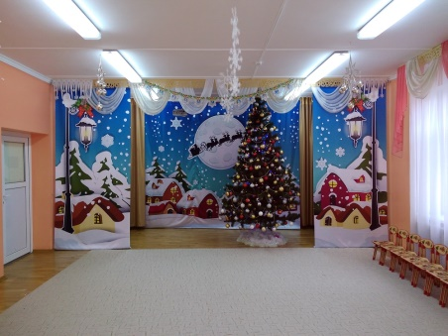На время проведения новогодних мероприятий должно быть обеспечено дежурство на сцене и в зальных помещениях ответственных лиц из числа работников учреждения.
* Эти лица должны быть проинструктированы о мерах пожарной безопасности и порядке эвакуации людей в случае возникновения пожара, и обязаны обеспечить строгое соблюдение требований пожарной безопасности при проведении культурно-массового мероприятия.
* Этажи и помещения, где проводятся новогодние мероприятия, должны иметь не менее двух рассредоточенных эвакуационных выходов. Допускается использовать только помещения, расположенные не выше 2-го этажа в зданиях с горючими перекрытиями.
* Эвакуационные выходы из помещений должны быть обозначены световыми указателями с надписью «Выход» белого цвета на зеленом фоне, подключенными к сети аварийного или эвакуационного освещения здания. При наличии людей в помещениях световые указатели должны быть во включенном состоянии.

**При проведении новогоднего праздника:**

- елка должна устанавливаться на устойчивом основании (подставка) с таким расчетом, чтобы не затруднялся выход из помещения;

- ветки елки должны находиться на расстоянии не менее одного метра от стен и потолков.

- иллюминация елки должна быть смонтирована прочно, надежно и с соблюдением требований Правил устройства электроустановок. Лампочки в гирляндах должны быть мощностью не более 25 Вт.

При этом электропровода, питающие лампочки елочного освещения, должны быть гибкими, с медными жилами.

Электропровода должны иметь исправную изоляцию и подключаться к электросети при помощи штепсельных соединений.

При неисправности елочного освещения (сильное нагревание проводов, мигание лампочек, искрение и т.п.) иллюминация должна быть немедленно отключена и не включаться до выяснения неисправностей и их устранения.

**При оформлении елки запрещается:**

* использовать для украшения целлулоидные и другие легковоспламеняющиеся игрушки и украшения;
* применять для иллюминации елки свечи, бенгальские огни, фейерверки и т.п.;
* обкладывать подставку и украшать ветки ватой и игрушками из нее, не пропитанными огнезащитным составом.

**В помещениях, используемых для проведения праздничных мероприятий, запрещается:**

* применение пиротехнических изделий, открытого огня, дуговых прожекторов, свечей и хлопушек, устраивать фейерверки и другие световые, огневые пожароопасные эффекты;
* проводить перед началом или во время проведения праздничных мероприятий огневые, покрасочные и другие пожаровзрывоопасные работы;
* проведение мероприятий при запертых распашных решетках на окнах помещений, в которых они проводятся;
* использовать ставни на окнах для затемнения помещений;
* уменьшать ширину проходов между рядами и устанавливать в проходах дополнительные кресла, стулья и т. п.;
* полностью гасить свет в помещении во время спектаклей или представлений;
* допускать заполнение помещений людьми сверх установленной нормы.

**Действия в случае возникновения пожара.**

В случае возникновения пожара действия работников учреждений и привлекаемых к тушению пожара лиц в первую очередь должны быть направлены на обеспечение безопасности людей, их эвакуацию и спасение.

Каждый работник учреждения, обнаруживший пожар и его признаки (задымление, запах горения или тления различных материалов, повышение температуры и т.п.) обязан:

* немедленно сообщить об этом по телефону в пожарную часть (при этом необходимо четко назвать адрес учреждения, место возникновения пожара, а также сообщить свою должность и фамилию);
* задействовать систему оповещения людей о пожаре, приступить самому и привлечь других лиц к эвакуации людей из здания в безопасное место согласно плану эвакуации;
* известить о пожаре руководителя учреждения или заменяющего его работника;
* организовать встречу пожарных подразделений, принять меры по тушению пожара имеющимися в учреждении средствами пожаротушения.

